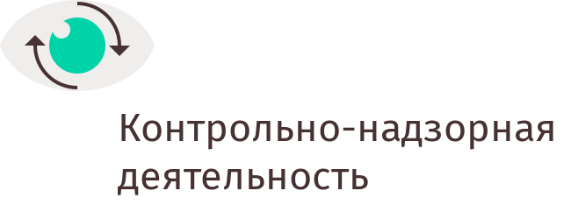

УПРАВЛЕНИЕ ФЕДЕРАЛЬНОЙ АНТИМОНОПОЛЬНОЙ СЛУЖБЫ
ПО КЕМЕРОВСКОЙ ОБЛАСТИ

Повестка дня
публичных обсуждений правоприменительной практики
Кемеровского УФАС России
в формате онлайн-трансляции на площадке Ютюб
04.07.2019 г. 14:00

- Вступительное слово. Организационные моменты (руководитель Кемеровского УФАС России Кухарская Н.Е.).
- Порядок внесения изменений в концессионные соглашения.
- Практика выдачи и оспаривания предупреждений.
- Обсуждение правоприменительной практики управления в сфере рекламного законодательства. Предварительные итоги полугодия. Практика управления по делам о размещении рекламы алкогольной продукции.
- Изменения в Федеральном законе «О контрактной системе в сфере закупок товаров, работ, услуг для обеспечения государственных и муниципальных нужд» от 05.04.2013 № 44-ФЗ.

